LA VANGUÀRDIA Dissabte 6 d’octubre de 2012

L’alumnat de Cicle Superior visita el monestir de Santes Creus
Excursió al monestir de Santes Creus
L’ alumnat de Cicle Superior i el professorat van visitar ahir el Reial Monestir de Santa Maria de Santes Creus amb un objectiu, conèixer més d’ aprop i millor l’Edat Mitjana.

Corbins

El divendres 5 d’ Octubre a les 9:30 van sortir 2 autocars de l’ escola Alba (Lleida), 130 alumnes, més el professorat, van arribar a les 11:00 al monestir de Santes Creus situat a la província de Tarragona, a la comarca de l’ Alt Camp a la província d’ Aiguamúrcia.
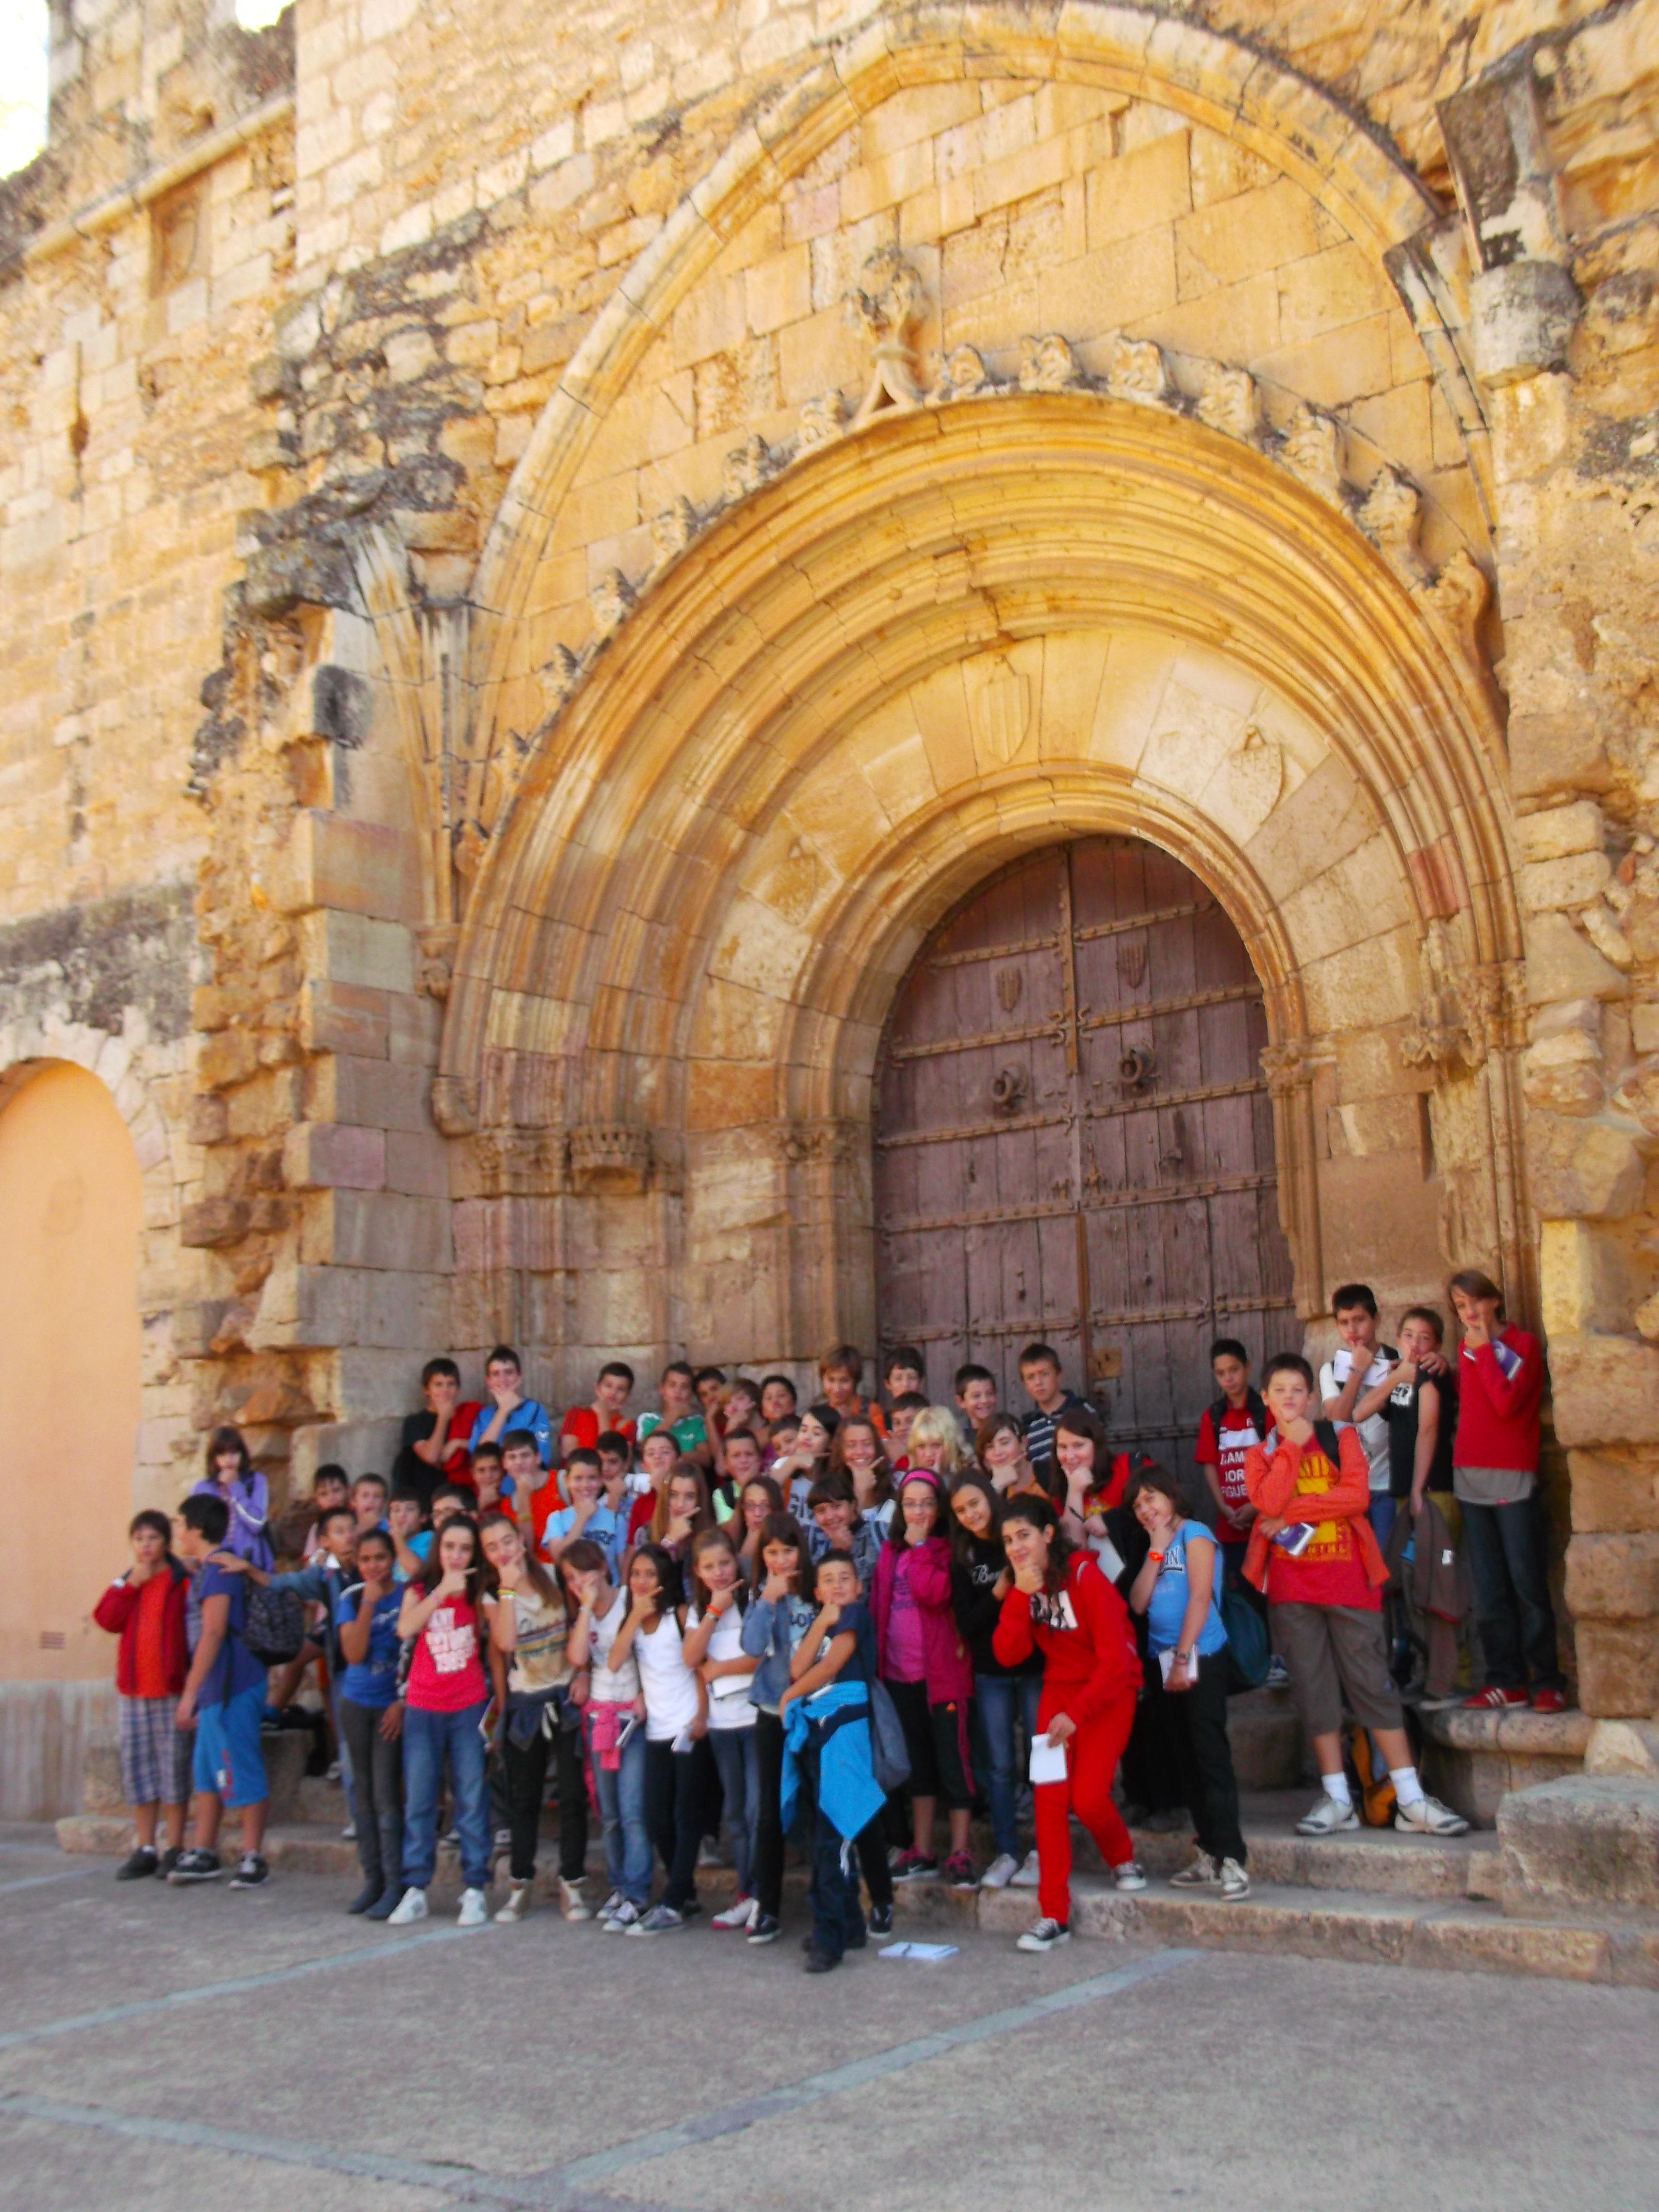
Per poder arribar- hi s’ ha d’ agafar la carretera N-240 direcció Montblanc després s’ agafa l’ AP-2 i es surt a la sortida 7. Quan van arribar van esmorzar al monestir. Un cop dins l’ alumnat va poder gaudir d’ una introducció a l’ època amb diapositives i imatges.
Després van gaudir d’ una explicació per part de monitors que els van ensenyar les diferents parts del monestir: claustre,església, dormitori comú, sala capitular, cementiri, cuina, menjador, escriptorium...
Dins l’ església hi havia una gran rosassa orientada a l’ est d’ on surt el sol, gràcies a això podien resar a les 4:00 de la matinada.
Resaven unes 8 vegades al dia. Dins l’ església hi havia les tombes de Jaume II el Just la qual estava profanada i la de Pere I el Gran, aquesta tomba és la més important de Catalunya perquè està intacta.
Durant l’ anada i la tornada, van gaudir de la pel·lícula “El Nombre de la Rosa” la qual estava ambientada a l’ Època Medieval. Tots el assistents van considerar la visita molt encertada, divertida, educativa i interessant.
El viatge durà 1h. i 45 min. A les 16:00 van arribar a l’ escola Alba.

Foto de grup

